Zásadní chyby při vyplňování Žádosti
o pomoc společníkům malých s. r. o.

Finanční správa žádá společníky, kteří posílají vyplněný formulář o Pomoc společníkům malých s. r. o. (datovou schránkou, e-mailem, poštou) a jejich bydliště je v jiném městě, než sídlo společnosti, aby zasílali žádosti na správný finanční úřad – územní pracoviště, kam podávají vlastní přiznání k dani z příjmů fyzických osob – zjednoduší a zrychlí tím vyřízení své žádosti.
Příklad podání žádosti o Pomoc společníkům malých s. r. o.
správnému územnímu pracovišti finančního úřadu
- Sídlo s.r.o. v Praze, společník bydlí v Táboře
– žádost má poslat na Územní pracoviště v Táboře (FÚ pro Jihočeský kraj)
- Sídlo s.r.o. v Praze, společník bydlí v Děčíně
– žádost má poslat na Územní pracoviště v Děčíně (FÚ pro Ústecký kraj)
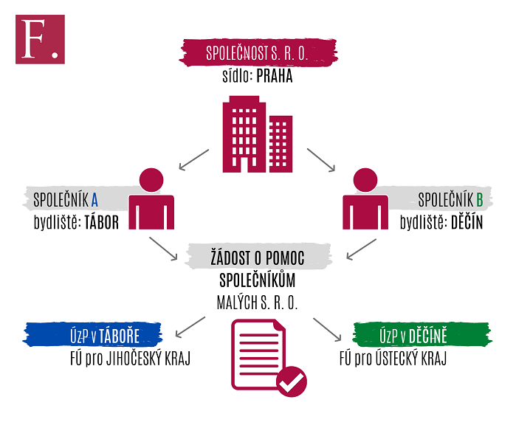
Podpis
Žadatelem je společník. Žádost může odeslat ze své osobní datové schránky. Pokud žádost odešle z firemní datové schránky, musí ji PODEPSAT (na žádosti stačí naskenovaný vlastnoruční podpis). Z pohledu úřadu se jedná o cizí datovou schránku. Právnická osoba (s.r.o.) nemůže být žadatelem.

